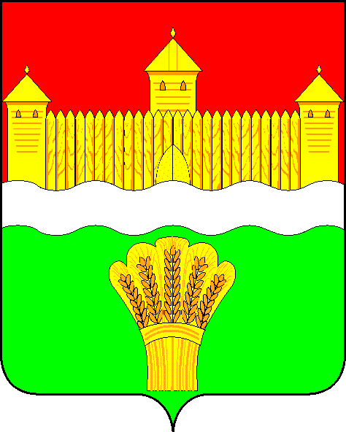
КЕМЕРОВСКАЯ ОБЛАСТЬ - КУЗБАСС
СОВЕТ НАРОДНЫХ ДЕПУТАТОВ
КЕМЕРОВСКОГО МУНИЦИПАЛЬНОГО ОКРУГА
ПЕРВОГО СОЗЫВА

СЕССИЯ № 43

Решение

от «28» июля 2022 г. № 658
г. Кемерово

О признании утратившим силу решение Совета народных депутатов Кемеровского муниципального округа от 09.12.2020 № 292 «О возложении полномочий муниципальной избирательной комиссии Кемеровского муниципального округа на территориальную избирательную комиссию Кемеровского муниципального округа»

Руководствуясь Федеральным законом от 14.03.2022 № 60-ФЗ «О внесении изменений в отдельные законодательные акты Российской Федерации», Федеральным законом от 12.06.2002 № 67-ФЗ «Об основных гарантиях избирательных прав и права на участие в референдуме граждан Российской Федерации», Совет народных депутатов Кемеровского муниципального округа

РЕШИЛ:

1. Признать утратившим силу решение Совета народных депутатов Кемеровского муниципального округа от 09.12.2020 № 292 «О возложении полномочий муниципальной избирательной комиссии Кемеровского муниципального округа на территориальную избирательную комиссию Кемеровского муниципального округа».
2. Опубликовать настоящее решение в газете «Заря», официальном сетевом издании «Электронный бюллетень администрации Кемеровского муниципального округа» и официальном сайте Совета народных депутатов Кемеровского муниципального округа в сети «Интернет».
3. Контроль за исполнением решения возложить на Левина Д.Г. – председателя комитета по местному самоуправлению, правопорядку и связям с общественностью.
4. Настоящее решение вступает в силу со дня его официального опубликования.

Председатель Совета народных депутатов
Кемеровского муниципального округа В.В. Харланович

И.о. главы округа Т.В. Коновалова

